5. ВЕЛИНИЧНЫ УГЛОВ
5.1. Точки и прямые
Сумма трёх углов, образованных при пересечении двух прямых, равна 306^{о}. Найдите больший из них.

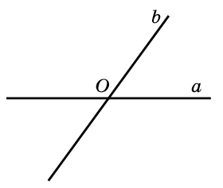

Сумма трёх углов, образованных при пересечении двух прямых, равна 300^{о}. Найдите меньший из них.

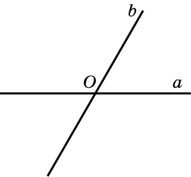

Найдите больший из четырёх углов, образованных при пересечении двух прямых, если сумма двух из этих углов равна 60^{о}.

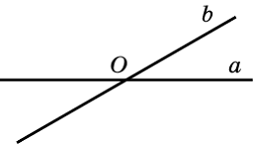

Найдите меньший из четырёх углов, образованных при пересечении двух прямых, если сумма двух из этих углов равна 280^{о}.

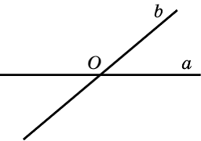
5.2. Отрезки и углы
Найдите градусную величину угла
AOB, изображённого на рисунке.

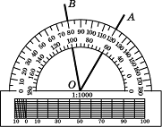

Найдите градусную величину угла
AOB, изображённого на рисунке.

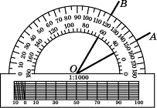

Найдите градусную величину угла
AOB, изображённого на рисунке.

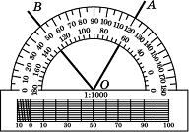

Найдите градусную величину угла
AOB, изображённого на рисунке.

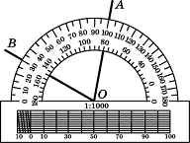

Найдите градусную величину угла
AOB, изображённого на рисунке.

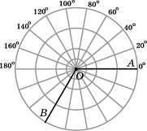

Найдите градусную величину угла
AOB, изображённого на рисунке.

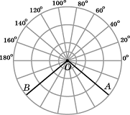

Расположите номера в порядке возрастания величины соответствующих углов.
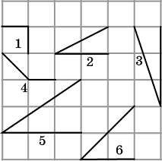

Укажите угол, который в сумме с углом 1 дает развернутый угол.

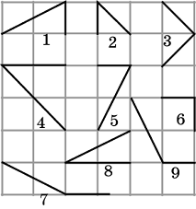

Укажите угол, который в сумме с углом 3 дает развернутый угол.

Укажите угол, который в сумме с углом 5 дает развернутый угол.

Укажите угол, который в сумме с углом 1 дает прямой угол.

Укажите угол, который в сумме с углом 2 дает прямой угол.

Найдите сумму градусных величин углов, изображённых на рисунке.

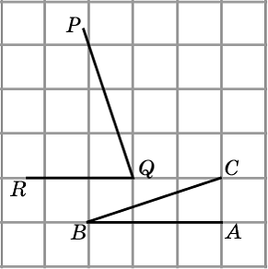

Найдите сумму градусных величин углов, изображённых на рисунке.

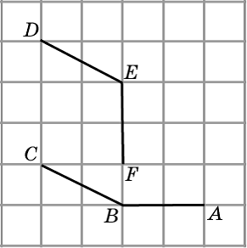

Найдите сумму градусных величин углов, изображённых на рисунке.

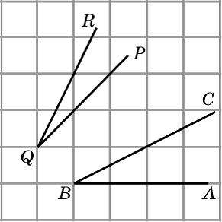

Найдите сумму градусных величин углов ABC и BCD, изображённых на рисунке.

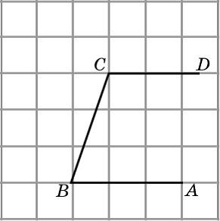
Найдите сумму градусных величин углов ABC и BCD, изображённых на рисунке.
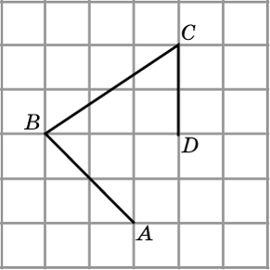

Луч ОС лежит внутри угла АОВ, равного 60^{о}. Найдите угол АОС, если
он на 30^{о} больше угла ВОС.

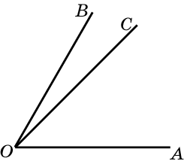

Луч ОС лежит внутри угла АОВ, равного 45^{о}. Найдите угол АОС, если
он в два раза больше угла ВОС.

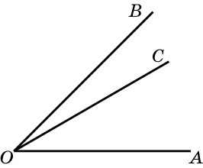

Луч ОС лежит внутри угла АОВ, равного 120^{о}. Найдите угол АОС, если
он на 30^{о} меньше угла ВОС.

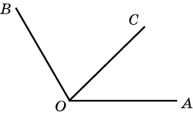

Луч ОС лежит внутри угла АОВ, равного 120^{о}. Найдите угол ВОС, если
он в три раза больше угла AОС.

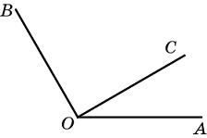

Угол AOB равен 38^{о}. Чему равен смежный с ним угол?

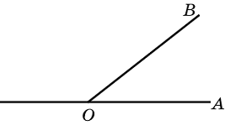

Угол AOB равен 45^{о}. Чему равен смежный с ним угол?

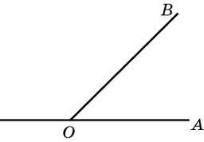

Угол AOB равен 120^{о}. Чему равен смежный с ним угол?

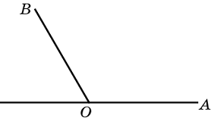

Угол AOB равен 150^{о}. Чему равен смежный с ним угол?

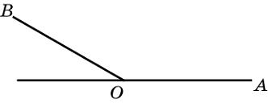

Общей частью двух углов AOB и COD, величиной 60 и 90 соответственно, является угол BOC, величиной 30. Найдите угол AOD, покрываемый обоими данными углами.

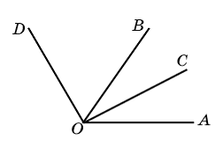

Колесо имеет 10 спиц. Найдите величину угла (в градусах), который образуют две соседние спицы.

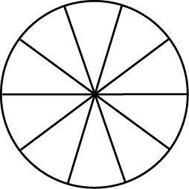

Колесо имеет 12 спиц. Найдите величину угла (в градусах), который образуют две соседние спицы.

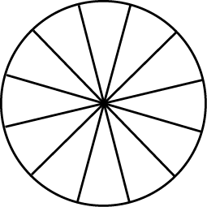

Колесо имеет 18 спиц. Найдите величину угла (в градусах), который образуют две соседние спицы.

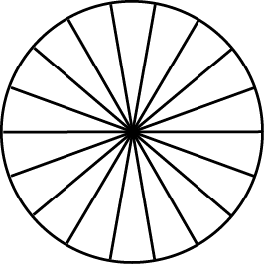

Колесо имеет 20 спиц. Найдите величину угла (в градусах), который образуют две соседние спицы.

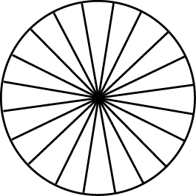

Сколько спиц в колесе, если углы между соседними спицами равны 18^{о}?

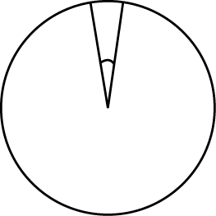

Сколько зубцов имеет колесо зубчатой передачи, если центральный угол между двумя соседними зубцами, равна 12^{о}?

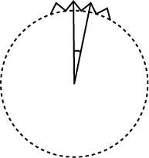

Зубчатое колесо имеет 20 зубцов. Найдите центральный угол между двумя соседними зубцами этого колеса.

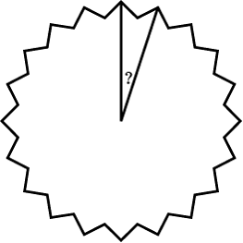

Маленькое зубчатое колесо повернулось на 360о. На сколько градусов повернется сцепленное с ним большое зубчатое колесо?



На сколько градусов повернётся минутная стрелка за
10 мин?

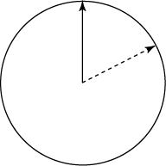

На сколько градусов повернётся минутная стрелка за
5 мин?

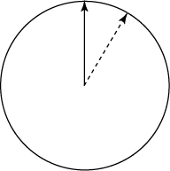

На сколько градусов повернётся минутная стрелка за
20 мин?

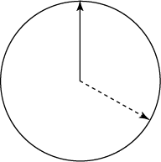

На сколько градусов повернётся минутная стрелка за
25 мин?

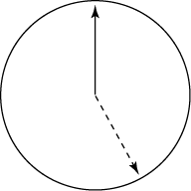

На сколько градусов повернётся минутная стрелка за
30 мин?

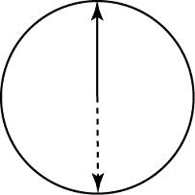

На сколько градусов повернётся минутная стрелка за
45 мин?

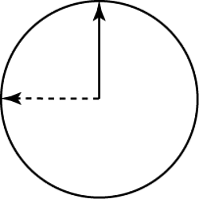

На сколько градусов повернётся минутная стрелка за
40 мин?

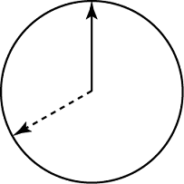

На сколько градусов повернётся минутная стрелка за
50 мин?

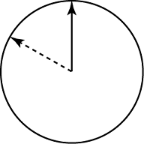

На сколько градусов повернётся часовая стрелка за
20 мин?

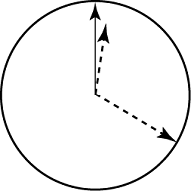

На сколько градусов повернётся минутная стрелка за 20 сек?

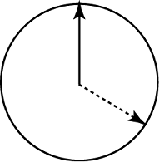

Какой угол образуют часовая и минутная стрелки в 1 ч 30 мин?

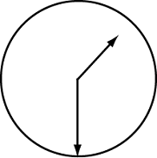

Какой угол образуют часовая и минутная стрелки в 2 ч 20 мин?

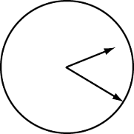

Сколько оборотов в минуту делает зубчатое колесо с 32 зубцами, если сцепленное с ним зубчатое колесо с 8 зубцами делает 12 оборотов в минуту?



Диаметры двух зубчатых колёс относятся как 3:8. На какой угол повернётся большее колесо при одном обороте меньшего?


Правое зубчатое колесо, имеющее 15 зубцов, повернулось на 360о. Оно сцеплено с зубчатым колесом, имеющим 20 зубцов. На сколько градусов повернётся сцепленное с ним левое зубчатое колесо, имеющее 10 зубцов?

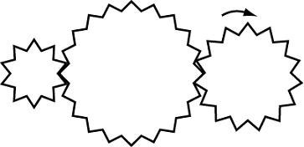

5.3. Ломаные и многоугольники
На какой наименьший угол нужно повернуть квадрат вокруг точки пересечения его диагоналей, чтобы он совместился сам с собой?



На какой наименьший угол нужно повернуть правильный шестиугольник вокруг точки пересечения его диагоналей, чтобы он совместился сам с собой?

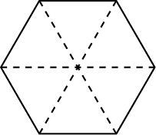

На какой наименьший угол нужно повернуть правильный восьмиугольник вокруг точки пересечения его диагоналей, чтобы он совместился сам с собой?

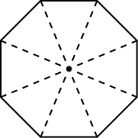

5.4. Криволинейные фигуры
На сколько градусов повернётся Земля вокруг своей оси за 8 часов?



За сколько часов Земля повернётся вокруг своей оси на 90^{о}?

